**Kiến trúc trong Spring Boot**

Kiến trúc MVC trong Spring Boot được xây dựng dựa trên tư tưởng "độc lập" kết hợp với các nguyên lý thiết kế hướng đối tượng (một đại diện tiêu biểu là Dependency Inversion). Độc lập ở đây ám chỉ việc các layer phục vụ các mục đích nhất định, khi muốn thực hiện một công việc ngoài phạm vi thì sẽ đưa công việc xuống các layer thấp hơn.

Kiến trúc Controller-Service - Repository chia project thành 3 lớp:

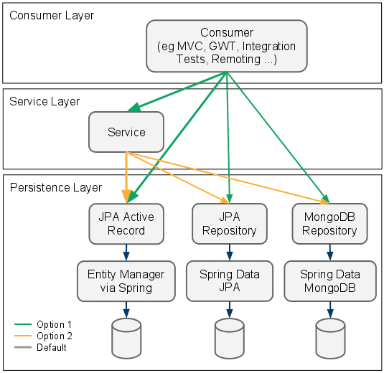

**Consumer Layer hay Controller:** là tầng giao tiếp với bên ngoài và handler các request từ bên ngoài tới hệ thống.

**Service Layer:** Thực hiện các nghiệp vụ và xử lý logic

**Repository Layer:** Chịu trách nhiệm giao tiếp với các DB, thiết bị lưu trữ, xử lý query và trả về các kiểu dữ liệu mà tầng Service yêu cầu.

**@Controller vs @Service vs @Repository**

Để phục vụ cho kiến trúc ở trên, **Spring Boot** tạo ra 3 Annotation là @Controller vs @Service vs @Repository để chúng ta có thể đánh dấu các tầng với nhau.

* @Service Đánh dấu một Class là tầng Service, phục vụ các logic nghiệp vụ.
* @Repository Đánh dấu một Class Là tầng Repository, phục vụ truy xuất dữ liệu.

**Cài đặt**

*pom.xml*

<?xml version="1.0" encoding="UTF-8"?>

<project xmlns="http://maven.apache.org/POM/4.0.0" xmlns:xsi="http://www.w3.org/2001/XMLSchema-instance"

xsi:schemaLocation="http://maven.apache.org/POM/4.0.0http://maven.apache.org/xsd/maven-4.0.0.xsd">

<modelVersion>4.0.0</modelVersion>

<packaging>pom</packaging>

<parent>

<groupId>org.springframework.boot</groupId>

<artifactId>spring-boot-starter-parent</artifactId>

<version>2.0.5.RELEASE</version>

<relativePath /> <!-- lookup parent from repository -->

</parent>

<groupId>me.loda.spring</groupId>

<artifactId>spring-boot-learning</artifactId>

<version>0.0.1-SNAPSHOT</version>

<name>spring-boot-learning</name>

<description>Everything about Spring Boot</description>

<properties>

<java.version>1.8</java.version>

</properties>

<dependencies>

<!--spring mvc, rest-->

<dependency>

<groupId>org.springframework.boot</groupId>

<artifactId>spring-boot-starter-web</artifactId>

</dependency>

<dependency>

<groupId>org.apache.commons</groupId>

<artifactId>commons-lang3</artifactId>

<version>3.9</version>

</dependency>

</dependencies>

<build>

<plugins>

<plugin>

<groupId>org.springframework.boot</groupId>

<artifactId>spring-boot-maven-plugin</artifactId>

</plugin>

</plugins>

</build>

</project>

Cấu trúc thư mục:

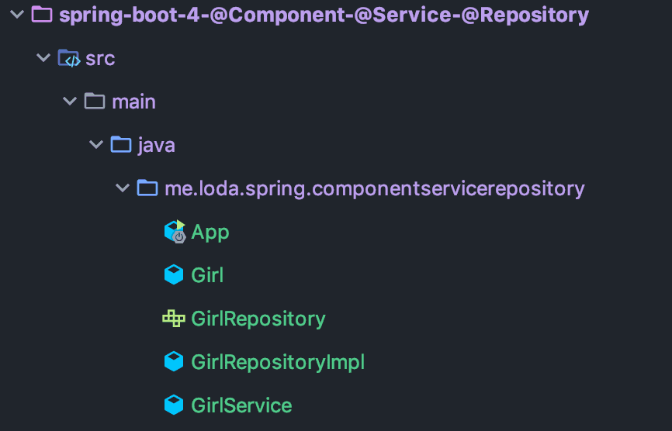

**Implement**

Tôi tạo ra một model Girl.

public class Girl {

private String name;

public Girl(String name) {

this.name = name;

}

public String getName() {

return name;

}

public void setName(String name) {

this.name = name;

}

@Override

public String toString() {

return "Girl(" + this.name + ")";

}

}

Tạo ra một interface GirlRepository để giao tiếp với DB.

public interface GirlRepository {

/**

* Tìm kiếm một cô gái trong database theo tên

* @param name

* @return

*/

Girl getGirlByName(String name);

}

Kế thừa GirlRepository và đánh dấu nó là @Repository

@Repository

public class GirlRepositoryImpl implements GirlRepository {

@Override

public Girl getGirlByName(String name) {

// Ở đây tôi ví dụ là database đã trả về

// một cô gái với tên đúng như tham số

// Còn thực tế phải query trong csđl nhé.

return new Girl(name);

}

}

Tạo ra một class GỉrlService để giải quyết các logic nghiệp vụ. Lớp GirlService sẽ giao tiếp với DB thông qua GirlRepository.

import org.apache.commons.lang3.RandomStringUtils;

import org.springframework.beans.factory.annotation.Autowired;

import org.springframework.stereotype.Service;

@Service

public class GirlService {

@Autowired

private GirlRepository girlRepository;

public Girl getRandomGirl(){

// Random 1 cái tên độ dài 10

String name = randomGirlName(10);

// Gọi xuông tầng repository để query lấy một cô gái tên là "name" trong database

return girlRepository.getGirlByName(name);

}

public String randomGirlName(int length) {

// Random một string có độ dài quy định

// Sử dụng thư viện Apache Common Lang

return RandomStringUtils.randomAlphanumeric(length).toLowerCase();

}

}

Chạy chương trình:

import org.springframework.boot.SpringApplication;

import org.springframework.boot.autoconfigure.SpringBootApplication;

import org.springframework.context.ApplicationContext;

@SpringBootApplication

public class App {

public static void main(String[] args) {

ApplicationContext context = SpringApplication.run(App.class, args);

// Lấy ra bean GirlService

GirlService girlService = context.getBean(GirlService.class);

// Lấu ra random một cô gái từ tầng service

Girl girl = girlService.getRandomGirl();

// In ra màn hình

System.out.println(girl);

}

}

Output:

Girl(ulmvchvgkf)

**Giải thích**

Về bản chất @Service và @Repository cũng chính là @Component. Nhưng đặt tên khác nhau để giúp chúng ta phân biệt các tầng với nhau.

Cùng nhìn vào source code của 2 Annotation này:

*Service.java*

@Target({ElementType.TYPE})

@Retention(RetentionPolicy.RUNTIME)

@Documented

@Component // Cũng là một @Component

public @interface Service {

@AliasFor(

annotation = Component.class

)

String value() default "";

}

*Repository.java*

@Target({ElementType.TYPE})

@Retention(RetentionPolicy.RUNTIME)

@Documented

@Component

public @interface Repository {

@AliasFor(

annotation = Component.class

)

String value() default "";

}

Trong các bài đầu tiên chúng ta đã biết @Component đánh dấu cho Spring Boot biết Class đó là Bean. Và hiển nhiên @Service và @Repository cũng vậy. Vì thế ở ví dụ trên chúng ta có thể lấy GirlService từ ApplicationContext.

Về bản chất thì bạn có thể sử dụng thay thế 3 Annotation @Component, @Service và @Repository cho nhau mà không ảnh hưởng gì tới code của bạn cả. Nó vẫn sẽ hoạt động.

Tuy nhiên từ góc độ thiết kế thì chúng ta cần phân rõ 3 Annotation này cho các Class đảm nhiệm đúng nhiệm vụ của nó.

* @Service gắn cho các Bean đảm nhiệm xử lý logic
* @Repository gắn cho các Bean đảm nhiệm giao tiếp với DB
* @Component gắn cho các Bean khác.